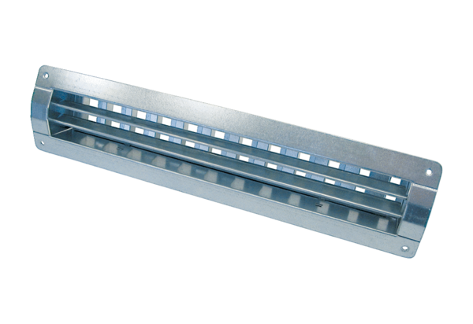Unutarnja rešetka LGR 42/6Jedinica za pakiranje: 1 komAsortiman: C
Broj artikla: 0151.0355Proizvođač: MAICO

